«СОГЛАСОВАНО»  Начальник управления образования Арсеньевского городского округа  ____________ Т.И.Ягодина  подпись ФИО  «______»__________2015 г.  «СОГЛАСОВАНО»  Врио начальника ОГИБДД МО. МВД  «Арсеньевский» капитан полиции  ________________ Е. Г. Брикулин  подпись ФИО  «_____» _________2015 г. | «УТВЕРЖДАЮ»  Заведующий МДОБУ ЦРР д/с № 31 «Ладушки»  ______________ О.А. Кухарь  подпись ФИО  «_____» ___________2015 г.

ПАСПОРТ
дорожной безопасности образовательного учреждения

МУНИЦИПАЛЬНОЕ ДОШКОЛЬНОЕ ОБРАЗОВАТЕЛЬНОЕ БЮДЖЕТНОЕ УЧРЕЖДЕНИЕ ЦЕНТР РАЗВИТИЯ РЕБЕНКА ДЕТСКИЙ САД № 31 «Ладушки»
Арсеньевского городского округа

2015г.

Общие сведения
Муниципальное дошкольное образовательное бюджетное учреждение центр развития ребенка детский сад № 31 «Ладушки»
(Наименование ОУ)
Тип ОУ дошкольное учреждение
Юридический адрес ДОУ: 692343, переулок Ирьянова 9/2, г. Арсеньев Приморский край
Фактический адрес ДОУ: переулок Ирьянова 9/2, г. Арсеньев Приморский край

Руководители ДОУ:
Директор (заведующий) Кухарь Ольга Александровна 4-60-66
(фамилия, имя, отчество) (телефон)

Заместитель заведующей
по воспитательной работе Буравцова Татьяна Александровна 4-60-66
(фамилия, имя, отчество) (телефон)

Ответственные работники  муниципального органа  образования | Главный специалист У. О. администрации  АГО  (должность)  Специалист по охране труда  (должность) | Мельяновская  Татьяна  Константиновна  (фамилия, имя, отчество)  Макашова  Любовь  Анатольевна  (фамилия, имя, отчество)
4-18-80
(телефон)

Ответственные от  Госавтоинспекции | Государственный инспектор дорожного надзора, старший лейтенант полиции  (должность)  Государственный инспектор дорожного надзора, капитан  полиции  (должность) | Могильницкий  Владимир  Андреевич  (фамилия, имя, отчество)  Щетников  Андрей  Викторович  (фамилия, имя, отчество)
4-42-31
(телефон)

Ответственные работники
за мероприятия по профилактике
детского травматизма старший воспитатель Буравцова Татьяна Александровна
(должность) (фамилия, имя, отчество)
4-60-66
(телефон)
Руководитель или ответственный
работник дорожно-эксплуатационной
организации, осуществляющей
содержание УДС∗ _____________________ ______________
(фамилия, имя, отчество) (телефон)
Руководитель или ответственный
работник дорожно-эксплуатационной
организации, осуществляющей
содержание ТСОДД* _____________________ ______________
(фамилия, имя, отчество) (телефон)

Количество учащихся 234
Наличие уголка по БДД в группах ДОУ
(если имеется, указать место расположения)
Наличие класса по БДД отсутствует
(если имеется, указать место расположения)
Наличие автогородка (площадки) по БДД на территории ДОУ

Наличие автобуса в ДОУ отсутствует
(при наличии автобуса)
Владелец автобуса отсутствует
(ДОУ, муниципальное образование и др.)

Время занятий в ДОУ: 07.30 – 18.00
Телефоны оперативных служб
4-26-84 - УФСБ
4-22-00 - ГОВД г. Арсеньева
03 (030) – скорая помощь;
4-25-90 - Бригада скорой медицинской помощи г. Арсеньева;
4-17-88 - МЧС России государственный пожарный надзор ОГПС г. Арсеньева;
01 (010) – противопожарная охрана;
8(42361) 4-23-90 – начальник ОГИБДД МО МВД России «Арсеньевский»;
8 (42361) 4-42-33 – командир ОРДПС;
8(42361)4-09-10 – управление по делам ГО ЧС администрации Арсеньевского городского округа
Содержание
- План-схемы ДОУ.
- район расположения ДОУ, пути движения транспортных средств и детей (учеников, обучающихся);
- организация дорожного движения в непосредственной близости от образовательного учреждения с размещением соответствующих технических средств, маршруты движения детей и расположение парковочных мест;
- маршруты движения организованных групп детей от ДОУ к стадиону, парку или к спортивно-оздоровительному комплексу;
- пути движения транспортных средств к местам разгрузки/погрузки и рекомендуемых безопасных путей передвижения детей по территории образовательного учреждения.

I. План-схемы МДОБУ ЦРР № 31 «Ладушки»

1.1 План-схема района расположения МДОБУ ЦРР № 31 «Ладушки»,
пути движения транспортных средств и детей с родителями
1.2Схема организации дорожного движения в непосредственной близости от образовательного учреждения с размещением соответствующих технических средств, маршруты движения детей и расположение парковочных мест

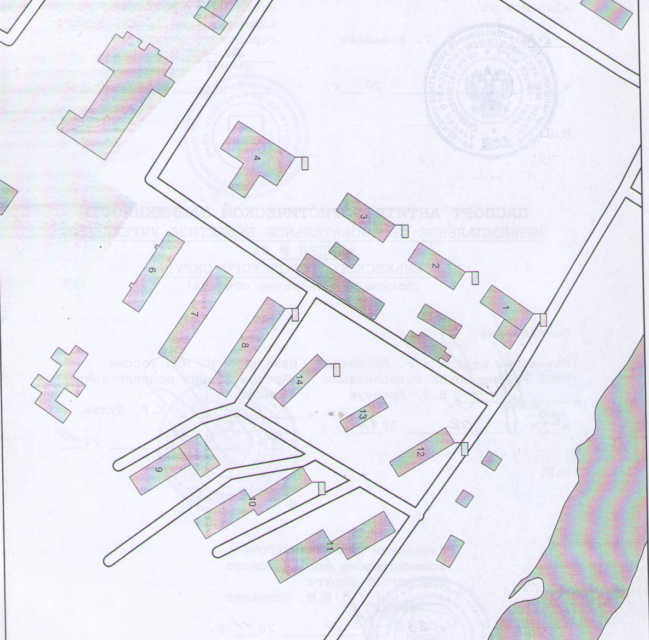

УСЛОВНЫЕ ОБОЗНАЧЕНИЯ

Маршруты движения детей
Движение транспортных средств.

1.3 Маршруты движения организованных групп детей от ОУ к стадиону, парку или к спортивно-оздоровительному комплексу
Д/К
«ПРОГРЕСС»
Парк
«Восток»
Ул. Новикова
Пер. Ирьянова
Пл. Ленина
Ул. КАЛИНИСКАЯ
МДОБУ ЦРР
д/с №31, «ЛАДУШКИ»

УСЛОВНЫЕ ОБОЗНАЧЕНИЯ

 | Направление безопасного движения к парку «Восток», и д/к «Прогресс»
 | Проезжая часть
 | Светофор
 | Пешеходный переход

1.4Пути движения транспортных средств к местам разгрузки/погрузки и рекомендуемые пути передвижения детей по территории образовательного учреждения

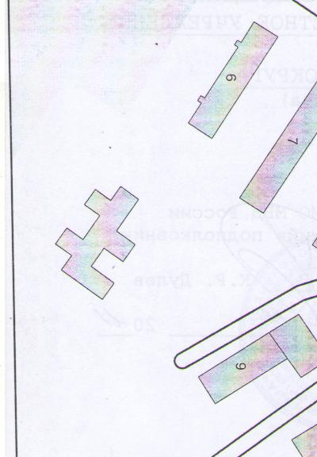
МДОБУ ЦРР д/с №31, «ЛАДУШКИ»

УСЛОВНЫЕ ОБОЗНАЧЕНИЯ

Движение пешеходов
Движение автотранспорта
Место разгрузки автотранспорта
Забор учреждения
ЛИСТ ОЗНАКОМЛЕНИЯ с паспортом дорожной безопасности.
Ф. И. О. | Должность | Число | Подпись
Кухарь Ольга Александровна | Заведующий
Буравцова Татьяна Александровна | Старший воспитатель
Васильченко Нина Евдокимовна | Воспитатель
Шкрабач Елена Анатольевна | Воспитатель
Моргун Галина Ивановна | Воспитатель
Сорокина Анастасия Евгеньевна | Воспитатель
Салтыкова Татьяна Николаевна | Воспитатель
Бараненко Наталья Михайловна | Воспитатель
Позднякова Татьяна Михайловна | Воспитатель
Волошко Елена Ивановна | Воспитатель
Лебедева Надежда Ильинична | Воспитатель
Брусенко Наталья Леонидовна | Воспитатель
Дорохина Виктория Валерьевна | Воспитатель
Осадчая Наталья Владимировна | Младший воспитатель
Агафонова Алена Владимировна | Младший воспитатель
Ворожбит Лилия Афанасьевна | Младший воспитатель
Милая Маргарита Дмитриевна | Младший воспитатель
Филина Александра Андреевна | Младший воспитатель
Сырова Олеся Владимировна | Младший воспитатель
Мягчилова Татьяна Владимировна | Младший воспитатель

 ∗ Дорожно-эксплуатационные организации, осуществляющие содержание УДС, несут ответственность в соответствии с законодательством Российской Федерации (Федеральный закон «О безопасности дорожного движения» №196-ФЗ, КоАП, Гражданский кодекс).

